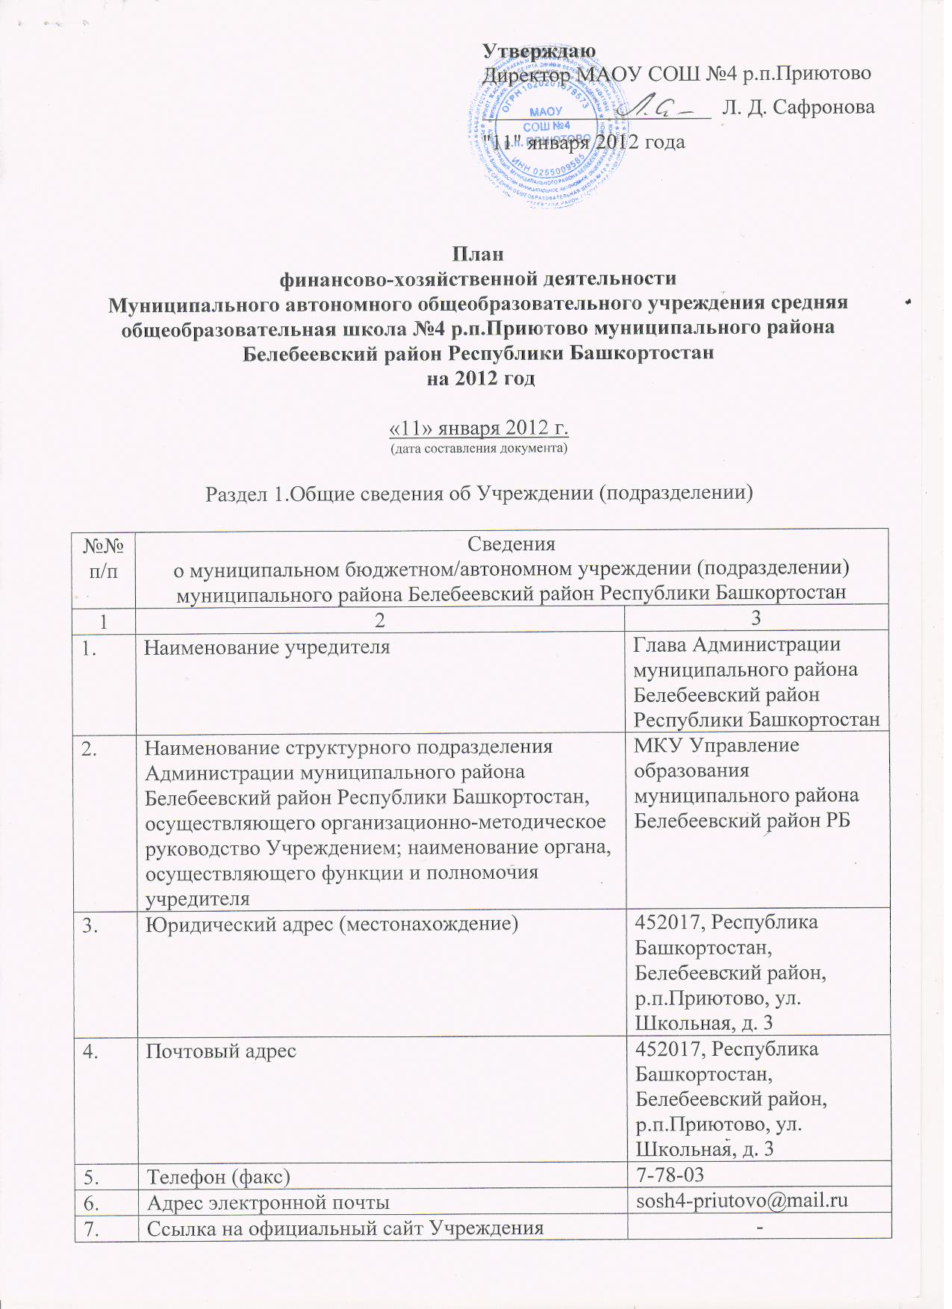

8. | ИНН | 0255009585
9. | КПП | 025501001
10. | Наименование единиц измерения показателей, включаемых в План:
10.1. | Код по Общероссийскому классификатору единиц измерения (ОКЕИ) | 383
10.2. | Код по Общероссийскому классификатору валют (ОКВ) | 643
11. | Сведения о руководителе Учреждения:
11.1. | Фамилия Имя Отчество | Сафронова Лилия Диасовна
12. | Сведения о трудовом договоре, заключенном с руководителем Учреждения:
12.1. | Дата заключения трудового договора | 27.07.2011 г.
12.2. | Номер трудового договора | 63
12.3. | Срок действия трудового договора, заключенного с руководителем Учреждения | 31.12.2012 г.

Раздел 2. Сведения о деятельности, балансовая стоимость имущества и иная информация Учреждения

тыс. рублей
№№ п/п | Наименование показателей, характеризующих деятельность Учреждения | 2012 год
1 | 2 | 3
1. | Основные цели деятельности Учреждения в соответствии с уставом Учреждения | Гл. 2. Основными целями деятельности Учреждения являются:  2.2.1. формирование общей культуры личности обучающихся на основе усвоения обязательного минимума содержания общеобразовательных программ;  2.2.2. формирование способностей, направленных на адаптацию личности обучающихся к жизни в обществе;  2.2.3. достижение обучающимися установленных государством образовательных уровней;  2.2.4. создание основы для осознанного выбора профессиональных образовательных программ и их последующего освоения;  2.2.5. обеспечение охраны и укрепления здоровья обучающихся;  2.2.6. воспитание чувств патриотизма, человеческого достоинства, честности, милосердия, доброты и ответственности.
2. | Виды деятельности Учреждения, относящиеся к его основным видам деятельности в соответствии с уставом Учреждения | 2.4. Для осуществления поставленных целей Учреждение осуществляет следующие виды деятельности:  2.4.1.Дошкольное образование (предшествующее начальному общему образованию);  2.4.2. Начальное общее образование;  2.4.3. Дополнительное образование детей;  2.4.4. Основное общее и среднее (полное) общее образование;  2.4.5.Обучение на  подготовительных курсах для поступления в учебные заведения  высшего профессионального образования;  2.4.6. Образование для взрослых и прочие виды образования, не  включенные в другие группировки;  2.4.7.Деятельность детских лагерей на время каникул;  2.4.8. Консультирование по аппаратным средствам вычислительной техники;  2.4.9.Разработка программного обеспечения и консультирование в этой области;  2.4.10. Обработка данных;  2.4.11.Деятельность по созданию и  использованию баз данных и информационных ресурсов;  2.4.12.Прочая деятельность, связанная с использованием вычислительной техники и информационных технологий;  2.4.13. Предоставление секретарских, редакторских услуг и услуг по переводу;  2.4.14. Деятельность в области бухгалтерского учета;  2.4.15. Предоставление социальных услуг без обеспечения проживания;  2.4.16. Деятельность танцплощадок, дискотек, школ танцев;  2.4.17.Прочая деятельность по организации отдыха и развлечений, не включенная в другие группировки;  2.4.18. Прочая деятельность в области спорта;  2.4.19. Физкультурно - оздоровительная деятельность;  2.4.20. Предоставление прочих персональных услуг;  2.4.21. Издание книг, брошюр, буклетов и аналогичных публикаций, в том числе для слепых;  2.4.22. Копирование звукозаписей;  2.4.23. Копирование видеозаписей;  2.4.24. Прокат инвентаря и оборудования для проведения досуга и отдыха.
3. | Перечень услуг (работ), относящихся в соответствии с уставом Учреждения к основным видам деятельности Учреждения, предоставление которых для физических и (или) юридических лиц осуществляется за плату | 2.13. Учреждение имеет право за рамками основных образовательных программ и государственных образовательных стандартов оказывать следующие платные дополнительные образовательные услуги:  2.13.1. изучение специальных дисциплин сверх часов и сверх программ по данной дисциплине, предусмотренной учебным планом;  2.13.2. репетиторство обучающихся другого образовательного учреждения;  2.13.3. курсы по подготовке к поступлению в учебные заведения по предметам, входящим в учебный план Учреждения;  2.13.4.кружки по обучению игре на музыкальных инструментах, фотографированию, кино-,видео- и радиолюбительскому делу, кройке и шитью, вязанию, домоводству, танцам и другие;  2.13.5. создание групп по адаптации детей к условиям школьной жизни (до поступления в школу, а также в случаях, если ребенок не посещал дошкольное образовательное учреждение);  2.13.6. профессиональную подготовку обучающихся в качестве  дополнительной образовательной услуги при наличии лицензии (разрешения) по договорам с организациями и с согласия обучающихся и их родителей (законных представителей);  2.13.7.иные платные дополнительные образовательные услуги, не противоречащие законодательству и муниципальным правовым актам.
4. | Общая балансовая стоимость недвижимого имущества на дату составления Плана,  в том числе: | 8607,61
4.1. | Балансовая стоимость имущества, закрепленного собственником имущества за Учреждением на праве оперативного управления | 8607,61
4.2. | Балансовая стоимость имущества, приобретенного Учреждением (подразделением) за счет выделенных собственником имущества Учреждения средств | -
4.3. | Балансовая стоимость имущества, приобретенного Учреждением (подразделением) за счет доходов, полученных от иной приносящей доход деятельности | -
5. | Общая балансовая стоимость муниципального движимого имущества на дату составления Плана, в том числе: | 1115,44
5.1. | Общая балансовая стоимость особо ценного движимого имущества | 1835,76
6. | Иная информация органа, осуществляющего организационно-методическое руководство Учреждением; органа, осуществляющего функции и полномочия учредителя | -

Раздел 3. Показатели финансового состояния Учреждения

тыс. рублей
№№ п/п | Наименование показателей, характеризующих деятельность Учреждения | 2012 год
1 | 2 | 3
1. | Нефинансовые активы, всего: | 11558,81
1.1. | из них:  недвижимое имущество, всего: | 8607,61
1.1.1. | в том числе: остаточная стоимость | 1971,22
1.2. | особо ценное движимое имущество, всего: | 1835,76
1.2.1. | в том числе: остаточная стоимость | 907,11
2. | Финансовые активы, всего: | -
2.1. | из них: дебиторская задолженность по доходам | -
2.2. | дебиторская задолженность по расходам | -
3. | Обязательства, всего: | 12,72
3.1. | из них: просроченная кредиторская задолженность | -

Плановые показатели по поступлениям и выплатам Учреждения (бюджет)

Наименование показателя | Всего  2012 год | в том числе
Наименование показателя | Всего  2012 год | По лицевым счетам, открытым в органах, осуществляющих ведение лицевых счетов учреждений | По счетам, открытым в кредитных организациях
Планируемый остаток средств на начало планируемого года | - | -
Поступления, всего: | 12610229,01 | 12610229,01
в том числе:
Субсидии на финансовое обеспечение выполнения муниципального задания Учреждения | 12610229,01 | 12610229,01
Субсидии на иные цели | 758506,18 | 758506,18
Выплаты, всего: | 12928944,74 | 12928944,74
в том числе:
Заработная плата (211), в том числе: | 7780712,74 | 7780712,74
Заработная плата | 7780712,74 | 7780712,74
Субвенции на выплату ежемесячной надбавки к заработной плате | - | -
Прочие выплаты (212)
Выплаты специалистам, проживающим и работающим в сельской местности (212.1) | 708813,86 | 708813,86
Выплаты педагогическим работникам на приобретение книгоиздательской продукции и пер.изданий (212.2) | 36500,00 | 36500,00
Другие выплаты (212.3) | - | -
Начисления на выплаты по оплате труда (213) | 2529659,80 | 2529659,80
Начисления на выплаты по заработной плате (213) | 2529659,80 | 2529659,80
Начисления на выплату ежемесячной надбавки к заработной плате (213) | - | -
Услуги связи (221) | 32340,17 | 32340,17
Транспортные услуги (222) | - | -
Коммунальные услуги (223) | 926594,04 | 926594,04
Оплата услуг отопления (223.1) | 779465,46 | 779464,46
Оплата услуг горячего водоснабжения (223.3) | - | -
Оплата услуг холодного водоснабжения (223.4) | 11098,14 | 11098,14
Оплата услуг потребления газа (223.5) | - | -
Оплата услуг потребления электроэнергии (223.6) | 115630,44 | 115630,44
Оплата услуг канализации, ассенизации, водоотведения (223.7) | 20400,00 | 20400,00
Работы, услуги по содержанию имущества (225) | 212165,75 | 212165,75
Другие расходы по содержанию имущества (225.6), в т.ч. содержание в чистоте помещений, зданий, дворов, противопожарные мероприятия | 212165,75 | 212165,75
Текущий ремонт (225.2) | - | -
Прочие работы, услуги (226МУ), в том числе: | 54082,26 | 54082,26
Иные работы и услуги (226.10) | 36082,26 | 36082,26
Проектно-изыскательные работы (226.3) | - | -
Услуги по страхованию (226.6) | - | -
Услуги в области информационных технологий (226.7) | - | -
Типографские работы, услуги (226.8) | 500,00 | 500,00
Медицинские услуги, и санитарно-эпидемиологические работы и услуги (226.9) | 17500,00 | 17500,00
Прочие услуги по содержанию имущества (226И), в том числе: | 19463,08 | 19463,08
Монтажные работы (226.4)
Услуги по охране (226.5) | 10260,00 | 10260,00
Пособия по социальной помощи населения (262) | 138204,85 | 138204,85
Прочие расходы по содержанию имущества (290 И), в том числе: | 5000,00 | 5000,00
Уплата налогов, входящих в группу налога на имущества (290.1.1)
Уплата иных налогов (290.1.2)
Прочие расходы на выполнение муниципального задания (290 МУ), в том числе: | 5300,00 | 5300,00
Выплата стипендий (290.2)
Иные расходы (290.8) | - | -
Прочие (310.2) | 1400,00 | 1400,00
Прочие продукты питания (340.2.3) | - | -
Прочие (340.3) | 197380,26 | 197380,26
Субвенция в части финансирования расходов на учебники и учебные пособия, технические средства обучения, расходные материалы и хозяйственные нужды в общем объеме нормативных затрат (221) | 18000,00 | 18000,00
Субвенция в части финансирования расходов на учебники и учебные пособия, технические средства обучения, расходные материалы и хозяйственные нужды в общем объеме нормативных затрат (310.2) | 205155,00 | 205155,00
Субвенция на осуществление мер социальной поддержки многодетных семей в обеспечении бесплатным питанием (226.10) | 233999,00 | 233999,00
Субсидии на иные цели | 758506,18 | 758506,18
Планируемый остаток средств на конец планируемого года
Справочно:
Объем публичных обязательств, всего: | 714560,00 | 714560,00
Иная информация
